Klädprofil Åkers IF 2019

Matchställ 

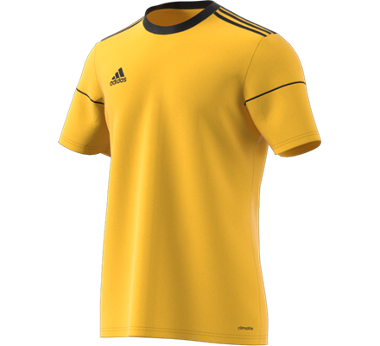

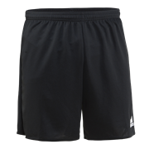

Parma shorts svart 149kr

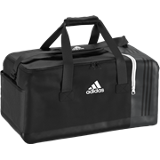

Väska Tiro TB M, svart 319kr

Squadra17 gul/svart 159 kr

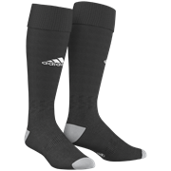

Milano sock svart 79kr

Overall - junior

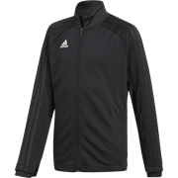

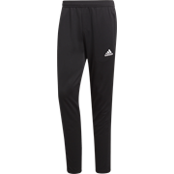

Condivo18 Training jacket och pant, svart JUNIOR 788kr (hel dragkedja)



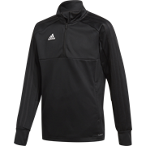

Condivo18 Training top och pant, svart JUNIOR 718kr (halfzip-tröja)

Ledarkläder

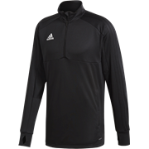





Condivo18 Training jacket och pant, svart SENIOR 898kr (hel dragkedja)

Condivo18 Training top och pant, svart SENIOR 878kr (halfzip-tröja)